第一部分：

客户管理分为：
1、合同管理 2、回款管理 3、注册进程管理 4、代帐管理
5、资料管理 6、其他特殊管理

1、客户注册流程需要跟进的项目：（以下是我们现在用的工作表，供参考）
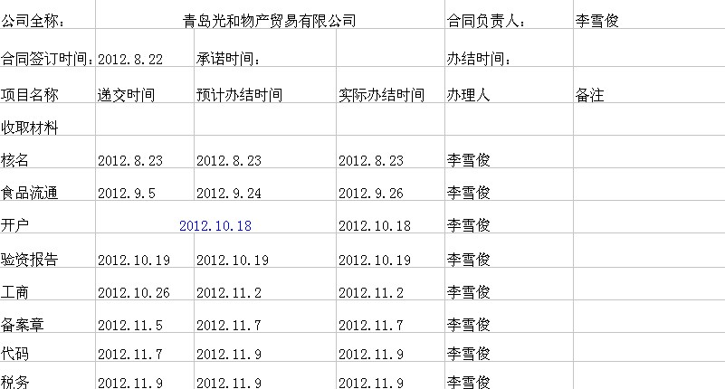

2、每个客户根据办理的业务不同，需要办理不同的项目
大体有以下项目名称：
- 名称核准
- 开立验资户
- 出具验资报告
- 工商执照
- 备案章
- 代码证
- 税务证
- 开户许可证
- 批复
- 批准证书
- 进出口权备案
- 海关证，海关章
- 电子口岸审核
- 食品流通许可证
- 其他等。

要求：递交时间，自己录入，预计办结时间，有提醒功能。

第二部分：

办结之日，将客户电子版资料上传。有客户资料搜索查询功能

第三部分：
客户分流：分为：1、普通客户 2、代账客户

